**Отчет по выполнению лабораторной работы №10**

**"Моделирование бизнес-процессов в нотации IDEF3"**

**Дисциплина**: Технология разработки программного обеспечения  
**Преподаватель**: Сибирев И.В.  
**Студент**: Балаганский В.О.  
**Группа**: VДКИП 111-прог  
**Вариант**: 2  
**Дата выполнения**: 15 мая 2025 г.

**Цель работы**

Ознакомиться с процессом моделирования бизнес-процессов в нотации IDEF3 для автоматизированной системы управления финансами гостиницы (АСУФГ). Разработать диаграммы, отражающие последовательность и взаимосвязи процессов.

**Описание предметной области**

Предметная область — гостиничный бизнес, включающий управление клиентами, номерами и финансовыми операциями. Основные сущности:

* **Клиент**: бронирование и проживание в гостинице.
* **Номер**: управление характеристиками и статусом.
* **Финансовые операции**: расчеты, отчеты, интеграция с бухгалтерией.

Система АСУФГ автоматизирует учет клиентов, управление номерами, регистрацию поселений/выселений, расчет финансовых данных и генерацию отчетов.

**Ход выполнения работы**

**1. Анализ требований**

На основе предыдущих лабораторных работ (№3–9) определены ключевые процессы:

* Регистрация клиента.
* Бронирование номера.
* Формирование финансового отчета.
* Интеграция с бухгалтерией.

**2. Основы нотации IDEF3**

Нотация IDEF3 используется для описания последовательности действий и их взаимосвязей. Основные элементы:

* **Единица процесса (UOB)**: действие или этап процесса (прямоугольник).
* **Стрелки**: показывают последовательность или переход между действиями.
* **Разветвления**: условия или выбор (круги с "X" или "O").
* **Соединения**: слияние потоков (круги).

**3. Разработка процесса регистрации клиента**

Этот процесс описывает этапы регистрации нового клиента.

**Единицы процесса (UOB)**:

* Получение данных клиента.
* Проверка данных.
* Создание записи в базе.

**Диаграмма (PlantUML)**:

@startuml

title Процесс регистрации клиента (IDEF3)

!define UOB rectangle

UOB "Получение данных клиента" as U1

UOB "Проверка данных" as U2

UOB "Создание записи в базе" as U3

U1 -down-> U2 : Данные клиента

U2 -down-> U3 : Утвержденные данные

U3 -down-> U1 : Обратная связь (опционально)

@enduml

**4. Разработка процесса бронирования номера**

Этот процесс описывает этапы бронирования номера для клиента.

**Единицы процесса (UOB)**:

* Получение заявки на бронирование.
* Проверка доступности номера.
* Регистрация бронирования.
* Уведомление клиента.

**Диаграмма (PlantUML)**:

@startuml

title Процесс бронирования номера (IDEF3)

!define UOB rectangle

UOB "Получение заявки" as U1

UOB "Проверка доступности" as U2

UOB "Регистрация брони" as U3

UOB "Уведомление клиента" as U4

U1 -down-> U2 : Заявка

U2 -down-> U3 : Доступный номер

U3 -down-> U4 : Подтверждение

U4 -down-> U1 : Обратная связь (опционально)

' Разветвление

circle "X" as X1

U2 -right-> X1

X1 -down-> U3 : Доступен

X1 -right-> U1 : Недоступен

@enduml

**5. Инструменты**

Для создания диаграмм использован программный инструмент **PlantUML** (версия 1.2025.2), тестирование проводилось в онлайн-редакторе <http://www.plantuml.com/plantuml>.

**Результаты работы**

1. Разработана диаграмма процесса регистрации клиента, показывающая последовательность этапов.

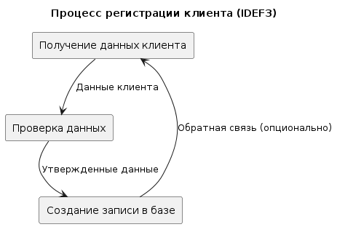

1. Создана диаграмма процесса бронирования номера, включая разветвление по условию доступности.

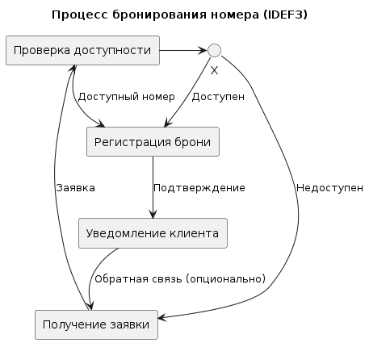

**Выводы**

1. Нотация IDEF3 позволяет четко описать последовательность действий и условия в бизнес-процессах системы АСУФГ.
2. Разработанные диаграммы упрощают понимание этапов регистрации и бронирования.
3. Полученные навыки могут быть применены для моделирования других процессов.